

**Техникалық инспекция саласында мемлекеттік көрсетілетін қызметтер регламенттерін бекіту туралы**

***Күшін жойған***

Маңғыстау облысы әкімдігінің 2014 жылғы 18 маусымдағы № 154 қаулысы. Маңғыстау облысының Әділет департаментінде 2014 жылғы 25 шілдеде № 2480 болып тіркелді. Күші жойылды - Маңғыстау облысы әкімдігінің 2015 жылғы 21 қазандағы № 317 қаулысымен

      Ескерту. Күші жойылды – Маңғыстау облысы әкімдігінің 21.10.2015 № 317 қаулысымен (жарияланған күнінен кейін күнтізбелік он күн өткен соң қолданысқа енгізіледі).

      РҚАО-ның ескертпесі.  
      Құжаттың мәтінінде түпнұсқаның пунктуациясы мен орфографиясы сақталған.

      «Мемлекеттік көрсетілетін қызметтер туралы» 2013 жылғы 15 сәуірдегі Қазақстан Республикасының Заңының 16-бабының 3-тармағына сәйкес, облыс әкімдігі **ҚАУЛЫ ЕТЕДІ**:  
      1.Қоса беріліп отырған:  
      1) «Тракторлардың және олардың базасында жасалған өздігінен жүретін шассилер мен механизмдерді, монтаждалған арнайы жабдығы бар тіркемелерді қоса алғанда, олардың тіркемелерінің, өздігінен жүретін ауыл шаруашылығы, мелиоративтік және жол-құрылыс машиналары мен механизмдерінің, сондай-ақ жүріп өту мүмкіндігі жоғары арнайы машиналардың кепілін тіркеу және мемлекеттік тіркеу туралы куәлік беру» мемлекеттiк көрсетілетін қызмет регламенті;  
      2) «Тракторларды және олардың базасында жасалған өздігінен жүретін шассилер мен механизмдерді, өздігінен жүретін ауыл шаруашылығы, мелиоративтік және жол-құрылыс машиналары мен механизмдерін, сондай-ақ жүріп өту мүмкіндігі жоғары арнайы машиналарды жүргізу құқығына куәліктер беру» мемлекеттiк көрсетілетін қызмет регламенті;  
      3) «Тракторларды және олардың базасында жасалған өздiгiнен жүретiн шассилер мен механизмдердi, өздiгiнен жүретiн ауыл шаруашылығы, мелиоративтiк және жол-құрылыс машиналары мен механизмдерiн, сондай-ақ жүріп өту мүмкіндігі жоғары арнайы машиналарды сенiмхат бойынша басқаратын адамдарды тiркеу» мемлекеттiк көрсетілетін қызмет регламенті;  
      4) «Тракторларды және олардың базасында жасалған өздiгiнен жүретiн шассилер мен механизмдердi, монтаждалған арнайы жабдығы бар тiркемелердi қоса алғанда, олардың тiркемелерiн, өздiгiнен жүретiн ауыл шаруашылығы, мелиоративтiк және жол-құрылыс машиналары мен механизмдерiн, сондай-ақ жүріп өту мүмкіндігі жоғары арнайы машиналарды нөмiрлiк тiркеу белгiлерiн бере отырып, тiркеу, қайта тiркеу» мемлекеттiк көрсетілетін қызмет регламенті;  
      5) «Тракторларды және олардың базасында жасалған өздігінен жүретін шассилер мен механизмдерді, монтаждалған арнайы жабдығы бар тіркемелерді қоса алғанда, олардың тіркемелерін, өздігінен жүретін ауыл шаруашылығы, мелиоративтік және жол-құрылысы машиналары мен механизмдерін, сондай-ақ жүріп өту мүмкіндігі жоғары арнайы машиналарды жыл сайынғы мемлекеттік техникалық байқаудан өткізу» мемлекеттiк көрсетілетін қызмет регламенті;  
      6) «Тракторларға және олардың базасында жасалған өздігінен жүретін шассилер мен механизмдерге, монтаждалған арнайы жабдығы бар тіркемелерді қоса алғанда, олардың тіркемелеріне, өздігінен жүретін ауыл шаруашылығы, мелиоративтік және жол-құрылыс машиналары мен механизмдерге, сондай-ақ жүріп өту мүмкіндігі жоғары арнайы машиналарға ауыртпалықтың жоқ (бар) екендігі туралы ақпарат ұсыну» мемлекеттiк көрсетілетін қызмет регламенті бекітілсін.  
      2. «Облыстық ауыл шаруашылығы басқармасы» мемлекеттік мекемесі (Ерғалиев К.) осы қаулының «Әділет» ақпараттық-құқықтық жүйесі мен бұқаралық ақпарат құралдарында ресми жариялануын, Маңғыстау облысы әкімдігінің интернет-ресурсында орналасуын қамтамасыз етсін.   
      3. Осы қаулының орындалуын бақылау облыс әкімінің орынбасары Ә.А. Шөжеғұловқа жүктелсін.  
      4. Осы қаулы әділет органдарында мемлекеттік тіркелген күнінен бастап күшіне енеді және ол алғашқы ресми жарияланған күнінен кейін күнтізбелік он күн өткен соң қолданысқа енгізіледі.  
 

*Облыс әкімінің*  
*міндетін атқарушы                       С.Алдашев*  
 

      «КЕЛІСІЛДІ»  
      «Облыстық ауыл шаруашылығы басқармасы»  
      мемлекеттік мекемесінің басшысы  
      К. Ергалиев  
      18 маусым 2014 ж.  
 

Маңғыстау облысы әкімдігінің   
2014 жылғы 18 маусым  
№ 154 қаулысымен бекітілген  
 

**«Тракторлардың және олардың базасында жасалған өздігінен жүретін шассилер мен механизмдерді, монтаждалған арнайы жабдығы бар тіркемелерді қоса алғанда, олардың тіркемелерінің, өздігінен жүретін ауыл шаруашылығы, мелиоративтік және жол-құрылыс машиналары мен механизмдерінің, сондай-ақ жүріп өту мүмкіндігі жоғары арнайы машиналардың кепілін тіркеу және мемлекеттік тіркеу туралы куәлік беру» мемлекеттік көрсетілетін қызмет регламенті**

**1. Жалпы ережелер**

      1. «Тракторлардың және олардың базасында жасалған өздігінен жүретін шассилер мен механизмдерді, монтаждалған арнайы жабдығы бар тіркемелерді қоса алғанда, олардың тіркемелерінің, өздігінен жүретін ауыл шаруашылығы, мелиоративтік және жол-құрылыс машиналары мен механизмдерінің, сондай-ақ жүріп өту мүмкіндігі жоғары арнайы машиналардың кепілін тіркеу және мемлекеттік тіркеу туралы куәлік беру» мемлекеттік көрсетілетін қызметті (бұдан әрі – мемлекеттік көрсетілетін қызмет) облыстың, ауданның, облыстық маңызы бар қаланың жергілікті атқарушы органдары (бұдан әрі – көрсетілетін қызметті беруші) көрсетеді.  
      2. Көрсетілетін мемлекеттік қызмет нысаны: қағаз түрінде.  
      3. Көрсетілген мемлекеттік қызметтің нәтижесі тракторлардың және олардың базасында жасалған өздігінен жүретін шассилер мен механизмдерді, монтаждалған арнайы жабдығы бар тіркемелерді қоса алғанда, олардың тіркемелерін, өздігінен жүретін ауыл шаруашылығы, мелиоративтік және жол-құрылыс машиналары мен механизмдерінің, сондай-ақ жүріп өту мүмкіндігі жоғары арнайы машиналардың кепілін тіркеу және мемлекеттік тіркеу туралы куәлікті қағаз нысанда беру болып табылады.

**2. Мемлекеттік қызмет көрсету процесінде көрсетілетін қызметті берушінің құрылымдық бөлімшелерінің (қызметкерлерінің) іс-қимыл тәртібін сипаттау**

      4. Мемлекеттік қызметті алу үшін көрсетілетін қызметті алушы Қазақстан Республикасы Үкіметінің 2014 жылғы 3 наурыздағы № 171 қаулысымен бекітілген «Тракторлардың және олардың базасында жасалған өздігінен жүретін шассилер мен механизмдерді, монтаждалған арнайы жабдығы бар тіркемелерді қоса алғанда, олардың тіркемелерінің, өздігінен жүретін ауылшаруашылығы,мелиоративтікжәне жол-құрылыс машиналары мен механизмдерінің, сондай-ақ жүріп өту мүмкіндігі жоғары арнайы машиналардың кепілін тіркеу және мемлекеттік тіркеу туралы куәлік беру» мемлекеттік көрсетілетін қызмет стандартының 9-тармағында көрсетілген құжаттарды ұсынады.  
      5.Мемлекеттік қызмет көрсету процесінің құрамына кіретін әрбір рәсімнің (іс-қимылдың) мазмұны:  
      1) көрсетілетін қызметті берушінің кеңсесінде құжаттарды қабылдау және оларды тіркеу;   
      2) көрсетілетін қызметті берушінің басшысының құжаттарды қарауы;  
      3) көрсетілетін қызметті берушінің жауапты орындаушысының құжаттарды қарауы және мемлекеттік көрсетілетін қызметтің нәтижесін ресімдеуі;  
      4) көрсетілетін қызметті алушыға мемлекеттік көрсетілетін қызметтің нәтижесін беру.

**3. Мемлекеттік қызмет көрсету процесінде көрсетілетін қызмет берушінің құрылымдық бөлімшелерінің (қызметкерлерінің) өзара іс-қимыл тәртібін сипаттау**

      6. Мемлекеттік көрсетілетін қызмет процесіне қатысатын көрсетілетін қызметті берушілердің, құрылымдық бөлімшелерінің (қызметкерлерінің) тізбесі:  
      1) көрсетілетін қызметті беруші кеңсесінің қызметкері;  
      2) көрсетілетін қызметті берушінің басшысы;  
      3) көрсетілетін қызметті берушінің жауапты орындаушысы.  
      7. Әрбір рәсімнің (іс-қимылдың) ұзақтығын көрсете отырып, құрылымдық бөлімшелер (қызметкерлер) арасындағы рәсімдердің (іс-қимылдардың) реттілігін сипаттау:  
      1) көрсетілетін қызметті беруші кеңсесінің қызметкері құжаттарды қабылдауды, оларды тіркеуді жүзеге асырады, тіркелген өтініштің көшірмесін береді (кіріс нөмірін; тіркелген күнін; өтінішті қабылдаған лауазымды адамның тегі мен аты-жөнін; мемлекеттік көрсетілетін қызметті алу күнін (уақытын) және құжаттарды беру орнын көрсете отырып) және бұрыштама қою үшін басшыға құжаттарды жолдайды – 30 (отыз) минуттан аспайды;  
      2) көрсетілетін қызметті берушінің басшысы келіп түскен құжаттармен танысады және жауапты орындаушыны белгілейді – 30 (отыз) минуттан аспайды;  
      3) көрсетілетін қызметті берушінің жауапты орындаушысы ұсынылған құжаттардың толықтығын, Қазақстан Республикасының заңнамасына сәйкес кепіл туралы шарттың немесе кепіл талаптары бар өзге шарттың өтініште қамтылған мәліметтерге сәйкестігін тексереді, машиналарды кепілге қою тізіліміне өтініштегі деректерді енгізеді, кепіл шартын тіркеу туралы белгі басады, машинаны кепілге қоюды мемлекеттік тіркеу туралы куәлікті толтырады және құжаттарды кеңсеге жолдайды – екі жұмыс күні;  
      4) көрсетілетін қызметті беруші кеңсесінің қызметкері көрсетілетін қызметті алушыға тіркелген машинаны кепілге қою шартын және машинаны кепілге қоюды мемлекеттік тіркеу туралы куәлікті береді – 30 (отыз) минуттан аспайды.  
      8. Рәсімдердің (іс-қимылдардың) реттілігін сипаттау осы «Тракторлардың және олардың базасында жасалған өздігінен жүретін шассилер мен механизмдерді, монтаждалған арнайы жабдығы бар тіркемелерді қоса алғанда, олардың тіркемелерінің, өздігінен жүретін ауыл шаруашылығы, мелиоративтік және жол-құрылыс машиналары мен механизмдерінің, сондай-ақ жүріп өту мүмкіндігі жоғары арнайы машиналардың кепілін тіркеу және мемлекеттік тіркеу туралы куәлік беру» мемлекеттік көрсетілетін қызмет регламентіне (бұдан әрі – Регламент) 1-қосымшаға сәйкес блок-схемамен сүйемелденеді.  
      Ескерту. 8–тармақ жаңа редакцияда - Маңғыстау облысы әкімдігінің 30.10.2014 № 269 (жарияланған күннен кейін күнтізбелік он күн өткен соң қолданысқа енгізіледі) қаулысымен.  
      
9. Мемлекеттік қызмет көрсету процесінде рәсімдердің (іс-қимылдардың) реті, көрсетілетін қызметті берушінің құрылымдық бөлімшелерінің (қызметкерлерінің) өзара іс-қимылдарының толық сипаттамасы осы Регламентке 2-қосымшаға сәйкес мемлекеттік қызмет көрсетудің бизнес-процестерінің анықтамалығында көрсетіледі. Мемлекеттік қызмет көрсетудің бизнес-процестерінің анықтамалығы «электрондық үкімет» веб-порталында, көрсетілетін қызметті берушінің интернет-ресурсында орналастырылады.  
      Ескерту. Қаулы 9–тармақпен толықтырылды - Маңғыстау облысы әкімдігінің 30.10.2014 № 269 (жарияланған күннен кейін күнтізбелік он күн өткен соң қолданысқа енгізіледі) қаулысымен.

«Тракторлардың және олардың базасында  
жасалған өздігінен жүретін шассилер  
мен механизмдерді, монтаждалған арнайы  
жабдығы бар тіркемелерді қоса алғанда,  
олардың тіркемелерінің, өздігінен жүретін  
ауыл шаруашылығы, мелиоративтік және  
жол-құрылыс машиналары мен механизмдерінің,  
сондай-ақ жүріп өту мүмкіндігі жоғары  
арнайы машиналардың кепілін тіркеу және  
мемлекеттік тіркеу туралы куәлік беру»  
мемлекеттік көрсетілетін қызмет регламентіне  
1-қосымша  
 

      Ескерту. 1-қосымша жаңа редакцияда - Маңғыстау облысы әкімдігінің 30.10.2014 № 269 (жарияланған күннен кейін күнтізбелік он күн өткен соң қолданысқа енгізіледі) қаулысымен.

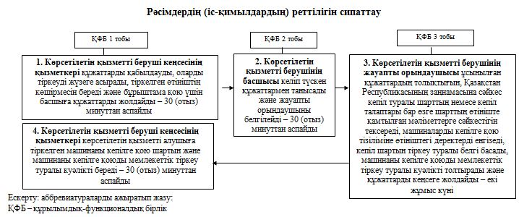  
 

«Тракторлардың және олардың базасында  
жасалған өздігінен жүретін шассилер  
мен механизмдерді, монтаждалған арнайы  
жабдығы бар тіркемелерді қоса алғанда,  
олардың тіркемелерінің, өздігінен жүретін  
ауыл шаруашылығы, мелиоративтік және  
жол-құрылыс машиналары мен механизмдерінің,  
сондай-ақ жүріп өту мүмкіндігі жоғары арнайы  
машиналардың кепілін тіркеу және мемлекеттік  
тіркеу туралы куәлік беру» мемлекеттік  
көрсетілетін қызмет регламентіне  
2-қосымша  
 

      Ескерту. Қаулы 2-қосымшамен толықтырылды - Маңғыстау облысы әкімдігінің 30.10.2014 № 269 (жарияланған күннен кейін күнтізбелік он күн өткен соң қолданысқа енгізіледі) қаулысымен.

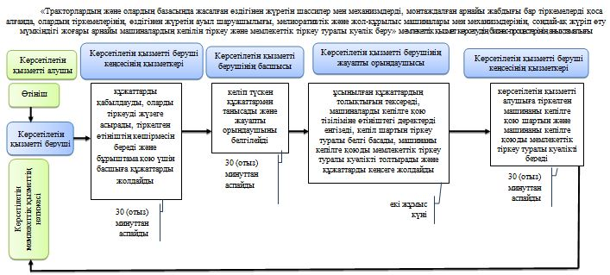

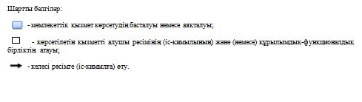

Маңғыстау облысы әкімдігінің  
2014 жылғы 18 маусым  
№ 154 қаулысымен бекітілген  
 

**«Тракторларды және олардың базасында жасалған өздігінен жүретін шассилер мен механизмдерді, өздігінен жүретін ауыл шаруашылығы, мелиоративтік және жол-құрылыс машиналары мен механизмдерін, сондай-ақ жүріп өту мүмкіндігі жоғары арнайы машиналарды жүргізу құқығына куәліктер беру» мемлекеттік көрсетілетін қызметтің регламенті**

**1. Жалпы ережелер**

      1. «Тракторларды және олардың базасында жасалған өздігінен жүретін шассилер мен механизмдерді, өздігінен жүретін ауыл шаруашылығы, мелиоративтік және жол-құрылыс машиналары мен механизмдерін, сондай-ақ жүріп өту мүмкіндігі жоғары арнайы машиналарды жүргізу құқығына куәліктер беру» мемлекеттік көрсетілетін қызмет (бұдан әрі – мемлекеттік көрсетілетін қызмет) облыстың, ауданның, облыстық маңызы бар қаланың жергілікті атқарушы органдарымен (бұдан әрі – көрсетілетін қызметті беруші), сондай-ақ www.e.gov.kz «электрондық үкімет» веб-порталы (бұдан әрі – Портал) арқылы көрсетіледі.  
      2. Көрсетілетін мемлекеттік қызметтің нысаны: электрондық (ішінара автоматтандырылған) және (немесе) қағаз түрінде.  
      3. Көрсетілетін мемлекеттік қызметтің нәтижесі:  
      1) көрсетілетін қызметті берушіге жүгінген жағдайда – тракторларды және олардың базасында жасалған өздігінен жүретін шассилер мен механизмдерді, өздігінен жүретін ауыл шаруашылығы, мелиоративтік және жол-құрылыс машиналары мен механизмдерін, сондай-ақ жүріп өту мүмкіндігі жоғары арнайы машиналарды жүргізу құқығына куәлікті (бұдан әрі – тракторшы-машинист куәлігі) беру, тракторшы-машинист куәлігінің телнұсқасын қағаз нысанда беру;  
      2) Порталда – көрсетілетін қызметті алушының тракторшы-машинист куәлігін немесе тракторшы-машинист куәлігінің телнұсқасын алуына болатын мекенжайды көрсете отырып, рұқсат беру құжатының дайындығы туралы хабарлама.

**2. Мемлекеттік қызмет көрсету процесінде көрсетілетін қызметті берушінің құрылымдық бөлімшелерінің (қызметкерлерінің) іс-қимыл тәртібін сипаттау**

      4. Көрсетілетін қызметті беруші көрсетілетін қызметті алушының өтінішін және Қазақстан Республикасы Үкіметінің 2014 жылғы 3 наурыздағы № 171 қаулысымен бекітілген «Тракторларды және олардың базасында жасалған өздігінен жүретін шассилер мен механизмдерді, өздігінен жүретін ауыл шаруашылығы, мелиоративтік және жол-құрылыс машиналары мен механизмдерін, сондай-ақ жүріп өту мүмкіндігі жоғары арнайы машиналарды жүргізу құқығына куәліктер беру» мемлекеттік көрсетілетін қызмет стандартының (бұдан әрі – Стандарт) 9-тармағында көрсетілген өзге де құжаттарын немесе көрсетілетін қызметті алушы электрондық сұрау салуын алу мемлекеттік қызмет көрсету жөніндегі рәсімдерді (іс-қимылдарды) бастауға негіздеме болып табылады.  
      5. Мемлекеттік қызмет көрсету процесінің құрамына кіретін әрбір рәсімнің (іс-қимылдың) мазмұны:  
      1) көрсетілетін қызметті берушінің кеңсесінде құжаттарды қабылдау және оларды тіркеу;  
      2) көрсетілетін қызметті берушінің басшысының құжаттарды қарауы;  
      3) көрсетілетін қызметті берушінің жауапты орындаушысының құжаттарды қарауы: ұсынылған құжаттар сәйкес келген жағдайда құжаттарды емтихан комиссиясына жолдау;  
      көрсетілетін қызметті алушының көрсетілетін қызметті берушіге өтініш білдіру орны бойынша куәлік беру туралы мәлімет болмаған жағдайда куәлік берген емтихан пунктіне сұрау салуды жолдау;  
      4) емтихан пунктісінің куәлік беру кітабындағы жазуды нақтылауы;  
      5) емтихан комиссиясының теориялық емтиханды қабылдауы, емтихан тапсыру нәтижелерін емтихан парағына енгізу, хаттаманы толтыру;  
      6) көрсетілетін қызметті берушінің жауапты орындаушысы тракторшы-машинист куәлігін жазуы, оның сериясы мен нөмірі тракторшы-машинист куәлігін беру кітабына, сондай-ақ оқудан өткендігі туралы куәлік пен тракторшы-машинист карточкасына нөмір реті бойынша жазылады;  
      7) көрсетілетін қызметті алушыға тракторшы-машинист куәлігін (тракторшы-машинист куәлігінің телнұсқасын) беру.

**3. Мемлекеттік қызмет көрсету процесінде көрсетілетін қызмет берушінің құрылымдық бөлімшелерінің (қызметкерлерінің) өзара іс-қимыл тәртібін сипаттау**

      6. Мемлекеттік көрсетілетін қызмет процесіне қатысатын көрсетілетін қызметті берушілердің, құрылымдық бөлімшелерінің (қызметкерлерінің) тізбесі:  
      1) көрсетілетін қызметті беруші кеңсесінің қызметкері;  
      2) көрсетілетін қызметті берушінің басшысы;  
      3) көрсетілетін қызметті берушінің жауапты орындаушысы;  
      4) емтихан комиссиясы.  
      7. Әрбір рәсімнің (іс-қимылдың) ұзақтығын көрсете отырып, құрылымдық бөлімшелер (қызметкерлер) арасындағы рәсімдердің (іс-қимылдардың) реттілігін сипаттау:  
      1) көрсетілетін қызметті беруші кеңсесінің қызметкері құжаттарды қабылдауды, оларды тіркеуді жүзеге асырады, тіркелген өтініштің көшірмесін береді (кіріс нөмірін; тіркелген күнін; өтінішті қабылдаған лауазымды адамның тегі мен аты-жөнін; мемлекеттік көрсетілетін қызметті алу күнін (уақытын) және құжаттарды беру орнын көрсете отырып) және бұрыштама қою үшін басшыға құжаттарды жолдайды – 30 (отыз) минуттан аспайды;  
      2) көрсетілетін қызметті берушінің басшысы келіп түскен құжаттармен танысады және жауапты орындаушыны белгілейді – 30 (отыз) минуттан аспайды;  
      3) көрсетілетін қызметті берушінің жауапты орындаушысы ұсынылған құжаттардың өтініште көрсетілген мәліметтерге сәйкестілігінің толықтығын тексереді (ұсынылған құжаттар сәйкес келген жағдайда құжаттарды емтихан комиссиясына жолдайды, көрсетілетін қызметті алушының көрсетілетін қызметті берушіге өтініш білдіру орны бойынша куәлік беру туралы мәлімет болмаған жағдайда – куәлік берген емтихан пунктіне сұрау салу жолдайды) – 1 (бір) жұмыс күні;  
      4) емтихан пункті куәлік беру кітабындағы жазуды нақтылайды, көрсетілетін қызметті берушінің жауапты орындаушысына жауап жолдайды – 15 (он бес) жұмыс күні;  
      5) емтихан комиссиясы теориялық емтихан қабылдайды, емтихан тапсыру нәтижелерін емтихан парағына енгізеді, хаттама ресімдейді, емтихан қабылдауға қатысқан емтихан комиссиясының барлық мүшелеріне хаттамаға қол қойдырады және көрсетілетін қызметті берушінің жауапты орындаушысына жолдайды – 30 (отыз) минут;  
      6) көрсетілетін қызметті берушінің жауапты орындаушысы тракторшы-машинист куәлігін жазады, оның сериясы мен нөмірі тракторшы-машинист куәлігін беру кітабына, сондай-ақ оқудан өткендігі туралы куәлік пен тракторшы-машинист карточкасына нөмір реті бойынша жазылады (емтихан пунктінен жауап алынған жағдайда), дайын мемлекеттік көрсетілетін қызмет нәтижесін көрсетілетін қызметті берушінің кеңсесіне жолдайды – 30 (отыз) минут;  
      7) көрсетілетін қызметті беруші кеңсесінің қызметкері орындалған құжаттарды қабылдайды, көрсетілетін қызметті алушыға тракторшы-машинист куәлігін (тракторшы-машинист куәлігінің телнұсқасын) береді – 30 (отыз) минут.  
      8. Рәсімдердің (іс-қимылдардың) реттілігін сипаттау осы «Тракторларды және олардың базасында жасалған өздігінен жүретін шассилер мен механизмдерді, өздігінен жүретін ауыл шаруашылығы, мелиоративтік және жол-құрылыс машиналары мен механизмдерін, сондай-ақ жүріп өту мүмкіндігі жоғары арнайы машиналарды жүргізу құқығына куәліктер беру» мемлекеттік көрсетілетін қызмет регламентінің (бұдан әрі – Регламент) 1 – қосымшасына сәйкес блок-схемамен сүйемелденеді.

**4. Көрсетілетін қызметті берушімен өзара іс-қимыл тәртібін, сондай-ақ мемлекеттік қызмет көрсету процесінде ақпараттық жүйелерді пайдалану тәртібін сипаттау**

      9. Көрсетілетін қызметті берушінің Портал арқылы адымдық іс-қимылдары мен шешімдері:  
      1) көрсетілетін қызметті алушы жеке сәйкестендіру нөмірінің (бұдан әрі – ЖСН) және бизнес-сәйкестендіру нөмірінің (бұдан әрі – БСН), сондай-ақ паролінің (Порталда тіркелмеген көрсетілетін қызметті алушылар үшін жүзеге асырылады) көмегімен Порталда тіркеуді жүзеге асырады;  
      2) 1-процесс – қызметті алу үшін көрсетілетін қызметті алушының ЖСН/БСН және паролін Порталға енгізу процесі (авторизациялау процесі);  
      3) 1 шарт – тіркелген көрсетілетін қызметті алушы туралы деректердің дұрыстығын ЖСН/БСН және пароль арқылы Порталда тексеру;  
      4) 2-процесс – көрсетілетін қызметті алушының деректерінде бұзушылықтар болуына байланысты авторизациялаудан бас тарту туралы хабарламаны Порталда жасақтауы;  
      5) 3-процесс – көрсетілетін қызметті алушы осы Регламентте көрсетілген қызметті таңдауы, оның құрылымы мен форматтық талаптарды ескере отырып, көрсетілетін қызметті алушы қызметті көрсету үшін сұрау салу нысанын экранға шығаруы және нысанды толтыруы (деректерді енгізуі), сұрау салу нысанына Стандарттың 9-тармағында көрсетілген қажетті құжаттардың электронды түрдегі көшірмесін қоса тіркеу, сондай-ақ сұрау салуды куәландыру (қол қою) үшін көрсетілетін қызметті алушының электрондық–цифрлық қолтаңбасының (бұдан әрі – ЭЦҚ) тіркелу куәлігін таңдауы;  
      6) 2-шарт – ЭЦҚ тіркеу куәлігінің жарамдылық мерзімін және қайтарылған (жойылған) тіркеу куәлігінің тізімінде жоқтығын, сондай-ақ сәйкестендіру мәліметтерінің (сұрау салуда көрсетілген ЖСН/БСН мен ЭЦҚ тіркеу куәлігінде көрсетілген ЖСН/БСН арасындағы) сәйкестілігін Порталда тексеру;  
      7) 4-процесс – көрсетілетін қызметті алушының ЭЦҚ түпнұсқалығының расталмауына байланысты сұрау салынған қызметтен бас тарту туралы хабарлама жасақтау;  
      8) 5-процесс – көрсетілетін қызметті алушының ЭЦҚ куәландырылған (қолы қойылған) электрондық құжатты (көрсетілетін қызметті алушының сұрау салуын) көрсетілетін қызметті беруші сұрау салуды өңдеу үшін «электрондық үкіметтің» шлюзі (бұдан әрі – ЭҮШ) арқылы «электрондық үкіметтің» аймақтық шлюзінің автоматтандырылған жұмыс орнына (бұдан әрі – ЭҮАШ АЖО) жолдау;  
      9) 3-шарт – көрсетілетін қызметті алушы қоса берген, Стандартта көрсетілген құжаттардың және қызмет көрсету үшін негізділігіне сәйкестігіне көрсетілетін қызметті берушінің тексеруі;  
      10) 5-процесс – көрсетілетін қызметті алушының құжаттарында бұзушылықтар болуына байланысты сұрау салынған қызметті көрсетуден бас тарту туралы хабарламаны жасақтау;  
      11) 7-процесс – көрсетілетін қызметті алушының Порталмен жасақталған мемлекеттік көрсетілетін қызметтің нәтижесін (электрондық құжат нысанындағы хабарлама) алуы. Электрондық құжат көрсетілетін қызметті берушінің уәкілетті тұлғасының ЭЦҚ қолданылуымен жасақталады.  
      10. Портал арқылы мемлекеттік қызмет көрсетуге тартылған ақпараттық жүйелердің функционалдық өзара іс-қимылдары осы Регламенттің 2-қосымшасында көрсетілген диаграммада келтірілген.  
      11. Мемлекеттік қызмет көрсету процесінде рәсімдердің (іс-қимылдардың) ретін, көрсетілетін қызметті берушінің толық сипаттамасы құрылымдық бөлімшелерінің (қызметкерлерінің) өзара іс-қимылдарының, сонымен қатар мемлекеттік қызмет көрсету процесінде ақпараттық жүйелерді қолдану тәртібінің сипаттамасы осы Регламентке 3-қосымшаға сәйкес мемлекеттік қызмет көрсетудің бизнес-процестерінің анықтамалығында көрсетіледі. Мемлекеттік қызмет көрсетудің бизнес-процестерінің анықтамалығы Порталда, көрсетілетін қызметті берушінің   
      Ескерту. Қаулы 11–тармақпен толықтырылды - Маңғыстау облысы әкімдігінің 30.10.2014 № 269 (жарияланған күннен кейін күнтізбелік он күн өткен соң қолданысқа енгізіледі) қаулысымен.

«Тракторларды және олардың базасында  
жасалған өздігінен жүретін шассилер  
мен механизмдерді, өздігінен жүретін  
ауыл шаруашылығы, мелиоративтік және  
жол-құрылыс машиналары мен механизмдерін,  
сондай-ақ жүріп өту мүмкіндігі жоғары  
арнайы машиналарды жүргізу құқығына  
куәліктер беру» мемлекеттік көрсетілетін  
қызмет регламентіне  
1-қосымша  
 

**Рәсімдердің (іс-қимылдардың) реттілігін сипаттау**  
   
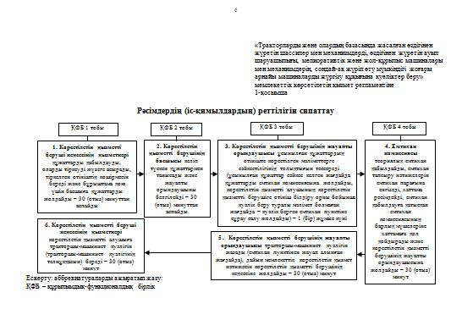

      Ескерту: аббревиатураларды ажыратып жазу:  
      ҚФБ – құрылымдық-функционалдық бірлік

«Тракторларды және олардың базасында  
жасалған өздігінен жүретін шассилер  
мен механизмдерді, өздігінен жүретін  
ауыл шаруашылығы, мелиоративтік және  
жол-құрылыс машиналары мен механизмдерін,  
сондай-ақ жүріп өту мүмкіндігі жоғары  
арнайы машиналарды жүргізу құқығына  
куәліктер беру» мемлекеттік көрсетілетін  
қызмет регламентіне  
2-қосымша  
 

**Портал арқылы мемлекеттік қызмет көрсетуге тартылған ақпараттық жүйелердің функционалдық өзара іс-қимылы**

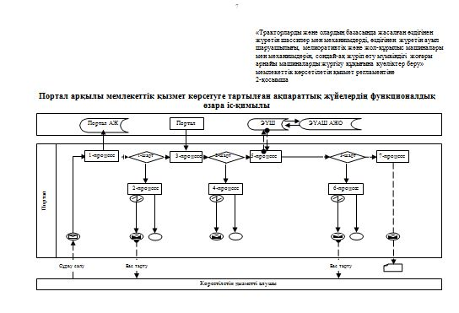

**Шартты белгілер:**

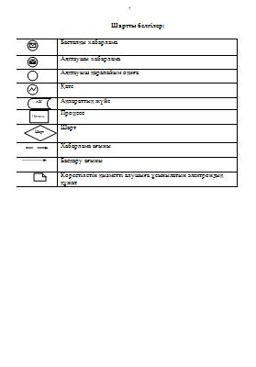

 «Тракторларды және олардың базасында  
жасалған өздігінен жүретін шассилер  
мен механизмдерді, өздігінен жүретін  
ауыл шаруашылығы, мелиоративтік және  
жол-құрылыс машиналары мен механизмдерін,  
сондай-ақ жүріп өту мүмкіндігі жоғары арнайы  
машиналарды жүргізу құқығына куәліктер беру»  
мемлекеттік көрсетілетін қызмет регламентіне  
3-қосымша  
 

      Ескерту. Қаулы 3-қосымшамен толықтырылды - Маңғыстау облысы әкімдігінің 30.10.2014 № 269 (жарияланған күннен кейін күнтізбелік он күн өткен соң қолданысқа енгізіледі) қаулысымен.

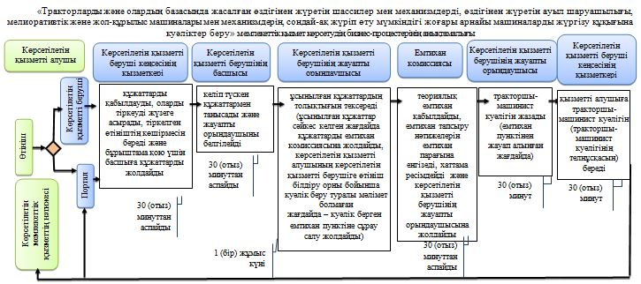

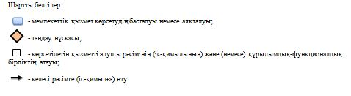

Маңғыстау облысы әкімдігінің   
2014 жылғы 18 маусым  
№ 154 қаулысымен бекітілген  
 

**«Тракторларды және олардың базасында жасалған өздiгiнен жүретiн шассилер мен механизмдердi, өздiгiнен жүретiн ауыл шаруашылығы, мелиоративтiк және жол-құрылыс машиналары мен механизмдерiн, сондай-ақ жүріп өту мүмкіндігі жоғары арнайы машиналарды сенiмхат бойынша басқаратын адамдарды тiркеу» мемлекеттік көрсетілетін қызмет регламенті**

**1. Жалпы ережелер**

      1. «Тракторларды және олардың базасында жасалған өздiгiнен жүретiн шассилер мен механизмдердi, өздiгiнен жүретiн ауыл шаруашылығы, мелиоративтiк және жол-құрылыс машиналары мен механизмдерiн, сондай-ақ жүріп өту мүмкіндігі жоғары арнайы машиналарды сенiмхат бойынша басқаратын адамдарды тiркеу» мемлекеттік көрсетілетін қызметті (бұдан әрі – мемлекеттік көрсетілетін қызмет) облыстың, ауданның, облыстық маңызы бар қаланың жергілікті атқарушы органдары (бұдан әрі – көрсетілетін қызметті беруші) көрсетеді.  
      2. Көрсетілетін мемлекеттік қызмет нысаны: қағаз түрінде.  
      3. Көрсетілген мемлекеттік қызметтің нәтижесі көлік басқаруға арналған сенімхатқа мөртаңба басу болып табылады.

**2. Мемлекеттік қызмет көрсету процесінде көрсетілетін қызметті берушінің құрылымдық бөлімшелерінің (қызметкерлерінің) іс-қимыл тәртібін сипаттау**

      4. Мемлекеттік қызметті алу үшін көрсетілетін қызметті алушы немесе оның өкілі (нотариалды куәландырылған сенімхат бойынша) Қазақстан Республикасы Үкіметінің 2014 жылғы 3 наурыздағы № 171 қаулысымен бекітілген «Тракторларды және олардың базасында жасалған өздiгiнен жүретiн шассилер мен механизмдердi, өздiгiнен жүретiн ауыл шаруашылығы, мелиоративтiк және жол-құрылыс машиналары мен механизмдерiн, сондай-ақ жүріп өту мүмкіндігі жоғары арнайы машиналарды сенiмхат бойынша басқаратын адамдарды тiркеу» мемлекеттік көрсетілетін қызмет стандартының 9-тармағында көрсетілген құжаттарды ұсынады.  
      5. Мемлекеттік қызмет көрсету процесінің құрамына кіретін әрбір рәсімнің (іс-қимылдың) мазмұны:  
      1) көрсетілетін қызметті берушінің кеңсесінде құжаттарды қабылдау және оларды тіркеу;   
      2) көрсетілетін қызметті берушінің басшысының құжаттарды қарауы;  
      3) көрсетілетін қызметті берушінің жауапты орындаушысының құжаттарды қарауы және мемлекеттік көрсетілетін қызметтің нәтижесін ресімдеуі;  
      4) көрсетілетін қызметті алушыға мемлекеттік көрсетілетін қызметтің нәтижесін беру.

**3. Мемлекеттік қызмет көрсету процесінде көрсетілетін қызмет берушінің құрылымдық бөлімшелерінің (қызметкерлерінің) өзара іс-қимыл тәртібін сипаттау**

      6. Мемлекеттік көрсетілетін қызмет процесіне қатысатын көрсетілетін қызметті берушілердің, құрылымдық бөлімшелерінің (қызметкерлерінің) тізбесі:  
      1) көрсетілетін қызметті беруші кеңсесінің қызметкері;  
      2) көрсетілетін қызметті берушінің басшысы;  
      3) көрсетілетін қызметті берушінің жауапты орындаушысы.  
      7. Әрбір рәсімнің (іс-қимылдың) ұзақтығын көрсете отырып, құрылымдық бөлімшелер (қызметкерлер) арасындағы рәсімдердің (іс-қимылдардың) реттілігін сипаттау:  
      1) көрсетілетін қызметті беруші кеңсесінің қызметкері құжаттарды қабылдауды, оларды тіркеуді жүзеге асырады, тіркелген өтініштің көшірмесін береді (кіріс нөмірін; тіркелген күнін; өтінішті қабылдаған лауазымды адамның тегі мен аты-жөнін; мемлекеттік көрсетілетін қызметті алу күнін (уақытын) және құжаттарды беру орнын көрсете отырып) және бұрыштама қою үшін басшыға құжаттарды жолдайды – 30 (отыз) минуттан аспайды;  
      2) көрсетілетін қызметті берушінің басшысы келіп түскен құжаттармен танысады және жауапты орындаушыны белгілейді – 30 (отыз) минуттан аспайды;  
      3) көрсетілетін қызметті берушінің жауапты орындаушысы ұсынылған құжаттардың толықтығын тексереді, көлікті басқару сенімхатына мөртабан басады және орындалған құжаттарды кеңсеге жолдайды – 1 (бір) жұмыс күні;  
      4) көрсетілетін қызметті беруші кеңсесінің қызметкері көрсетілетін қызметті алушыға басылған мөртабанмен көлікті басқаруға сенімхат береді.  
      8. Рәсімдердің (іс-қимылдардың) реттілігін сипаттау осы «Тракторларды және олардың базасында жасалған өздiгiнен жүретiн шассилер мен механизмдердi, өздiгiнен жүретiн ауыл шаруашылығы, мелиоративтiк және жол-құрылыс машиналары мен механизмдерiн, сондай-ақ жүріп өту мүмкіндігі жоғары арнайы машиналарды сенiмхат бойынша басқаратын адамдарды тiркеу» мемлекеттік көрсетілетін қызмет регламентіне (бұдан әрі – Регламент) 1-қосымшаға сәйкес блок-схемамен сүйемелденеді.  
      Ескерту. 8–тармақ жаңа редакцияда - Маңғыстау облысы әкімдігінің 30.10.2014 № 269 (жарияланған күннен кейін күнтізбелік он күн өткен соң қолданысқа енгізіледі) қаулысымен.  
      
9. Мемлекеттік қызмет көрсету процесінде рәсімдердің (іс-қимылдардың) реті, көрсетілетін қызметті берушінің құрылымдық бөлімшелерінің (қызметкерлерінің) өзара іс-қимылдарының толық сипаттамасы осы Регламентке 2-қосымшаға сәйкес мемлекеттік қызмет көрсетудің бизнес-процестерінің анықтамалығында көрсетіледі. Мемлекеттік қызмет көрсетудің бизнес-процестерінің анықтамалығы «электрондық үкімет» веб-порталында, көрсетілетін қызметті берушінің интернет-ресурсында орналастырылады.  
      Ескерту. Қаулы 9–тармақпен толықтырылды - Маңғыстау облысы әкімдігінің 30.10.2014 № 269 (жарияланған күннен кейін күнтізбелік он күн өткен соң қолданысқа енгізіледі) қаулысымен.

«Тракторларды және олардың базасында  
жасалған өздiгiнен жүретiн шассилер  
мен механизмдердi, өздiгiнен жүретiн  
ауыл шаруашылығы, мелиоративтiк және  
жол-құрылыс машиналары мен механизмдерiн,  
сондай-ақ жүріп өту мүмкіндігі жоғары арнайы  
машиналарды сенiмхат бойынша басқаратын  
адамдарды тiркеу» мемлекеттік көрсетілетін  
қызмет регламентіне  
1-қосымша

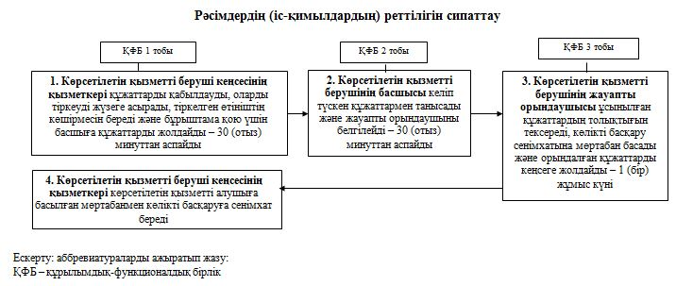  
 

«Тракторларды және олардың базасында  
жасалған өздiгiнен жүретiн шассилер  
мен механизмдердi, өздiгiнен жүретiн  
ауыл шаруашылығы, мелиоративтiк және  
жол-құрылыс машиналары мен механизмдерiн,  
сондай-ақ жүріп өту мүмкіндігі жоғары арнайы  
машиналарды сенiмхат бойынша басқаратын  
адамдарды тiркеу» мемлекеттік көрсетілетін  
қызмет регламентіне  
2-қосымша

      Ескерту. Қаулы 2-қосымшамен толықтырылды - Маңғыстау облысы әкімдігінің 30.10.2014 № 269 (жарияланған күннен кейін күнтізбелік он күн өткен соң қолданысқа енгізіледі) қаулысымен.

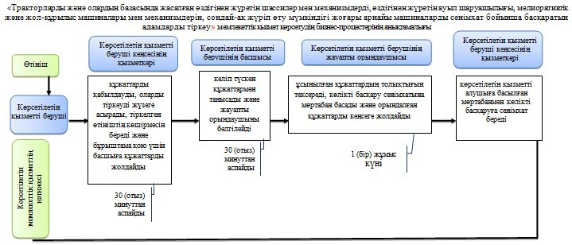

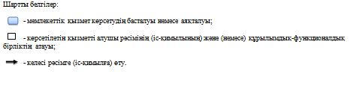

Маңғыстау облысы әкімдігінің  
2014 жылғы 18 маусым  
№ 154 қаулысымен бекітілген  
 

**«Тракторларды және олардың базасында жасалған өздiгiнен жүретiн шассилер мен механизмдердi, монтаждалған арнайы жабдығы бар тiркемелердi қоса алғанда, олардың тiркемелерiн, өздiгiнен жүретiн ауыл шаруашылығы, мелиоративтiк және жол-құрылыс машиналары мен механизмдерiн, сондай-ақ жүріп өту мүмкіндігі жоғары арнайы машиналарды нөмiрлiк тiркеу белгiлерiн бере отырып, тiркеу, қайта тiркеу» мемлекеттік көрсетілетін қызмет регламенті**

**1. Жалпы ережелер**

      1. «Тракторларды және олардың базасында жасалған өздiгiнен жүретiн шассилер мен механизмдердi, монтаждалған арнайы жабдығы бар тiркемелердi қоса алғанда, олардың тiркемелерiн, өздiгiнен жүретiн ауыл шаруашылығы, мелиоративтiк және жол-құрылыс машиналары мен механизмдерiн, сондай-ақ жүріп өту мүмкіндігі жоғары арнайы машиналарды нөмiрлiк тiркеу белгiлерiн бере отырып, тiркеу, қайта тiркеу» мемлекеттік көрсетілетін қызметті (бұдан әрі – мемлекеттік көрсетілетін қызмет) облыстың, ауданның, облыстық маңызы бар қаланың жергілікті атқарушы органдары (бұдан әрі – көрсетілетін қызметті беруші) көрсетеді.  
      2. Көрсетілетін мемлекеттік қызметтің нысаны: электрондық (ішінара автоматтандырылған) және (немесе) қағаз түрінде.  
      3. Көрсетілген мемлекеттік қызметтің нәтижесі тіркеу құжаттарын (телнұсқаларын) және мемлекеттік нөмірлік белгілерін қағаз нысанда беру болып табылады.

**2. Мемлекеттік қызмет көрсету процесінде көрсетілетін қызметті берушінің құрылымдық бөлімшелерінің (қызметкерлерінің) іс-қимыл тәртібін сипаттау**

      4. Көрсетілетін қызметті беруші көрсетілетін қызметті алушының өтінішін және Қазақстан Республикасы Үкіметінің 2014 жылғы 3 наурыздағы № 171 қаулысымен бекітілген «Тракторларды және олардың базасында жасалған өздiгiнен жүретiн шассилер мен механизмдердi, монтаждалған арнайы жабдығы бар тiркемелердi қоса алғанда,олардың тiркемелерiн, өздiгiнен жүретiн ауыл шаруашылығы, мелиоративтiк және жол-құрылыс машиналары мен механизмдерiн, сондай-ақ жүріп өту мүмкіндігі жоғары арнайы машиналарды нөмiрлiк тiркеу белгiлерiн бере отырып, тiркеу, қайта тiркеу» мемлекеттік көрсетілетін қызмет стандартының (бұдан әрі – Стандарт) 9-тармағында көрсетілген өзге де құжаттарын немесе көрсетілетін қызметті алушы электрондық сұрау салуын алу мемлекеттік қызмет көрсету жөніндегі рәсімдерді (іс-қимылдарды) бастауға негіздеме болып табылады.  
      5. Мемлекеттік қызмет көрсету процесінің құрамына кіретін әрбір рәсімнің (іс-қимылдың) мазмұны:  
      1) көрсетілетін қызметті берушінің кеңсесінде құжаттарды қабылдау және оларды тіркеу;   
      2) көрсетілетін қызметті берушінің басшысының құжаттарды қарауы;  
      3) көрсетілетін қызметті берушінің жауапты орындаушысының құжаттарды қарауы және мемлекеттік көрсетілетін қызметтің нәтижесін ресімдеуі;  
      4) көрсетілетін қызметті алушыға мемлекеттік көрсетілетін қызметтің нәтижесін беру.

**3. Мемлекеттік қызмет көрсету процесінде көрсетілетін қызмет берушінің құрылымдық бөлімшелерінің (қызметкерлерінің) өзара іс-қимыл тәртібін сипаттау**

      6. Мемлекеттік көрсетілетін қызмет процесіне қатысатын көрсетілетін қызметті берушілердің, құрылымдық бөлімшелерінің (қызметкерлерінің) тізбесі:  
      1) көрсетілетін қызметті беруші кеңсесінің қызметкері;  
      2) көрсетілетін қызметті берушінің басшысы;  
      3) көрсетілетін қызметті берушінің жауапты орындаушысы.  
      7. Әрбір рәсімнің (іс-қимылдың) ұзақтығын көрсете отырып, құрылымдық бөлімшелер (қызметкерлер) арасындағы рәсімдердің (іс-қимылдардың) реттілігін сипаттау:  
      1) көрсетілетін қызметті беруші кеңсесінің қызметкері құжаттарды қабылдауды, оларды тіркеуді жүзеге асырады, тіркелген өтініштің көшірмесін береді (кіріс нөмірін; тіркелген күнін; өтінішті қабылдаған лауазымды адамның тегі мен аты-жөнін; мемлекеттік көрсетілетін қызметті алу күнін (уақытын) және құжаттарды беру орнын көрсете отырып) және бұрыштама қою үшін басшыға құжаттарды жолдайды – 30 (отыз) минуттан аспайды;  
      2) көрсетілетін қызметті берушінің басшысы келіп түскен құжаттармен танысады және жауапты орындаушыны белгілейді – 30 (отыз) минуттан аспайды;  
      3) көрсетілетін қызметті берушінің жауапты орындаушысы ұсынылған құжаттардың өтініште көрсетілген мәліметтермен толық сәйкестілігіне тексереді, машиналарға байқауды жүргізеді (зауыттық нөмірлердің, нөмірлік агрегаттардың және нөмірлік белгілердің машинаға арналған құжаттарда көрсетілген деректерге сәйкестігін салыстырып тексереді), көрсетілетін қызметті алушымен ұсынылған құжаттар мәліметтерін электрондық тізілімге енгізеді, тіркеу құжаттарын (телнұсқаларын) толтырады, мемлекеттік нөмірлік белгілерді береді және орындалған құжаттарды кеңсеге жолдайды – күнтізбелік 14 (он төрт) күн ішінде;  
      4) көрсетілетін қызметті беруші кеңсесінің қызметкері көрсетілетін қызметті алушыға тіркеу құжаттарын (телнұсқаларды) және мемлекеттік нөмірлік белгілерін береді – 30 (отыз) минуттан аспайды.  
      8. Рәсімдердің (іс-қимылдардың) реттілігін сипаттау осы «Тракторларды және олардың базасында жасалған өздiгiнен жүретiн шассилер мен механизмдердi, монтаждалған арнайы жабдығы бар тiркемелердi қоса алғанда, олардың тiркемелерiн, өздiгiнен жүретiн ауыл шаруашылығы, мелиоративтiк және жол-құрылыс машиналары мен механизмдерiн, сондай-ақ жүріп өту мүмкіндігі жоғары арнайы машиналарды нөмiрлiк тiркеу белгiлерiн бере отырып, тiркеу, қайта тiркеу» мемлекеттік көрсетілетін қызмет регламентінің (бұдан әрі – Регламент) 1 – қосымшасына сәйкес блок-схемамен сүйемелденеді.

**4. Көрсетілетін қызметті берушілермен өзара іс-қимыл тәртібін, сондай-ақ мемлекеттік қызмет көрсету процесінде ақпараттық жүйелерді пайдалану тәртібін сипаттау**

      9. Көрсетілетін қызметті берушінің Портал арқылы адымдық іс-қимылдары мен шешімдері:  
      1) көрсетілетін қызметті алушы жеке сәйкестендіру нөмірінің (бұдан әрі– ЖСН) және бизнес-сәйкестендіру нөмірінің (бұдан әрі– БСН), сондай-ақ паролінің (Порталда тіркелмеген көрсетілетін қызметті алушылар үшін жүзеге асырылады) көмегімен Порталда тіркеуді жүзеге асырады;  
      2) 1-процесс –қызметті алу үшін көрсетілетін қызметті алушының ЖСН/БСН және паролін Порталға енгізу процесі (авторизациялау процесі);  
      3) 1 шарт –тіркелген көрсетілетін қызметті алушы туралы деректердің дұрыстығын ЖСН/БСН және пароль арқылы Порталда тексеру;  
      4) 2-процесс – көрсетілетін қызметті алушының деректерінде бұзушылықтар болуына байланысты авторизациялаудан бас тарту туралы хабарламаны Порталда жасақтауы;  
      5) 3-процесс – көрсетілетін қызметті алушы осы Регламентте көрсетілген қызметті таңдауы, оның құрылымы мен форматтық талаптарды ескере отырып, көрсетілетін қызметті алушы қызметті көрсету үшін сұрау салу нысанын экранға шығаруы және нысанды толтыруы (деректерді енгізуі), сұрау салу нысанынаСтандарттың 9-тармағында көрсетілген қажетті құжаттардың электронды түрдегі көшірмесін қоса тіркеу,сондай-ақсұрау салуды куәландыру (қол қою) үшін көрсетілетін қызметті алушының электрондық–цифрлық қолтаңбасының (бұдан әрі – ЭЦҚ) тіркелу куәлігін таңдауы;  
      6) 2-шарт –ЭЦҚ тіркеу куәлігінің жарамдылық мерзімін және қайтарылған (жойылған) тіркеу куәлігінің тізімінде жоқтығын,сондай-ақ сәйкестендіру мәліметтерінің (сұрау салуда көрсетілген ЖСН/БСН мен ЭЦҚ тіркеу куәлігінде көрсетілген ЖСН/БСН арасындағы) сәйкестілігін Порталда тексеру;  
      7) 4-процесс – көрсетілетін қызметті алушының ЭЦҚ түпнұсқалығының расталмауына байланысты сұрау салынған қызметтен бас тарту туралы хабарлама жасақтау;  
      8) 5-процесс – көрсетілетін қызметті алушының ЭЦҚ куәландырылған (қолы қойылған)электрондық құжатты (көрсетілетін қызметті алушының сұрау салуын) көрсетілетін қызметті беруші сұрау салуды өңдеу үшін «электрондық үкіметтің» шлюзі (бұдан әрі – ЭҮШ) арқылы «электрондық үкіметтің» аймақтық шлюзінің автоматтандырылған жұмыс орнына (бұдан әрі – ЭҮАШ АЖО) жолдау;  
      9) 3-шарт –көрсетілетін қызметті алушы қоса берген,Стандартта көрсетілген құжаттардың және қызмет көрсету үшін негізділігіне сәйкестігіне көрсетілетін қызметті берушінің тексеруі;  
      10) 5-процесс –көрсетілетін қызметті алушының құжаттарында бұзушылықтар болуына байланысты сұрау салынған қызметті көрсетуден бас тарту туралы хабарламаны жасақтау;  
      11) 7-процесс – көрсетілетін қызметті алушының Порталмен жасақталған мемлекеттік көрсетілетін қызметтің нәтижесін (электрондық құжат нысанындағы хабарлама) алуы.  
      Электрондық құжат көрсетілетін қызметті берушінің уәкілетті тұлғасының ЭЦҚ қолданылуымен жасақталады.  
      10. Портал арқылы мемлекеттік қызмет көрсетуге тартылған ақпараттық жүйелердің функционалдық өзара іс-қимылдары осы Регламенттің 2 - қосымшасында көрсетілген диаграммада келтірілген.  
      
11. Мемлекеттік қызмет көрсету процесінде рәсімдердің (іс-қимылдардың) ретін, көрсетілетін қызметті берушінің толық сипаттамасы құрылымдық бөлімшелерінің (қызметкерлерінің) өзара іс-қимылдарының, сонымен қатар мемлекеттік қызмет көрсету процесінде ақпараттық жүйелерді қолдану тәртібінің сипаттамасы осы Регламентке 3-қосымшаға сәйкес мемлекеттік қызмет көрсетудің бизнес-процестерінің анықтамалығында көрсетіледі. Мемлекеттік қызмет көрсетудің бизнес-процестерінің анықтамалығы Порталда, көрсетілетін қызметті берушінің интернет-ресурсында орналастырылады.  
      Ескерту. Қаулы 11–тармақпен толықтырылды - Маңғыстау облысы әкімдігінің 30.10.2014 № 269 (жарияланған күннен кейін күнтізбелік он күн өткен соң қолданысқа енгізіледі) қаулысымен.

«Тракторларды және олардың базасында  
жасалған өздiгiнен жүретiн шассилер  
мен механизмдердi, монтаждалған арнайы  
жабдығы бар тiркемелердi қоса алғанда,  
олардың тiркемелерiн, өздiгiнен жүретiн  
ауыл шаруашылығы, мелиоративтiк және  
жол-құрылыс машиналары мен механизмдерiн,  
сондай-ақ жүріп өту мүмкіндігі жоғары арнайы  
машиналарды нөмiрлiк тiркеу белгiлерiн бере  
отырып, тiркеу, қайта тiркеу» мемлекеттік  
көрсетілетін қызмет регламентіне  
1-қосымша  
 

**Рәсімдердің (іс-қимылдардың) реттілігін сипаттау**  
   
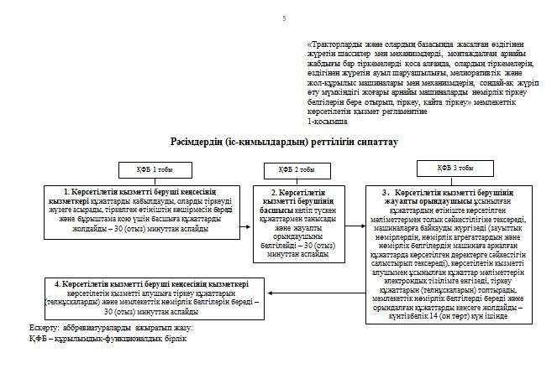

      Ескерту: аббревиатураларды ажыратып жазу:  
      ҚФБ – құрылымдық-функционалдық бірлік

«Тракторларды және олардың базасында  
жасалған өздiгiнен жүретiн шассилер мен  
механизмдердi, монтаждалған арнайы жабдығы  
бар тiркемелердi қоса алғанда, олардың  
тiркемелерiн, өздiгiнен жүретiн ауыл шаруашылығы,  
мелиоративтiк және жол-құрылыс машиналары мен  
механизмдерiн, сондай-ақ жүріп өту мүмкіндігі  
жоғары арнайы машиналарды нөмiрлiк тiркеу  
белгiлерiн бере отырып, тiркеу, қайта тiркеу»  
мемлекеттік көрсетілетін қызмет регламентіне  
2-қосымша  
 

**Портал арқылы мемлекеттік қызмет көрсетуге тартылған ақпараттық жүйелердің функционалдық өзара іс-қимылы**

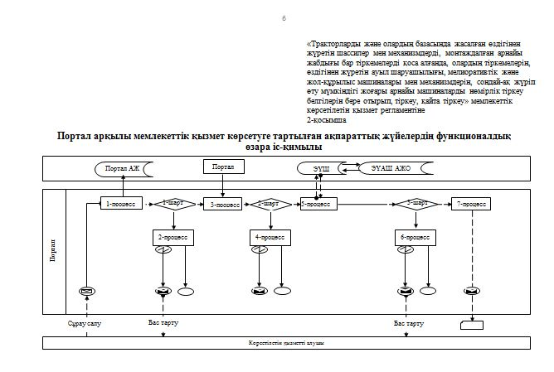

**Шартты белгілер:**

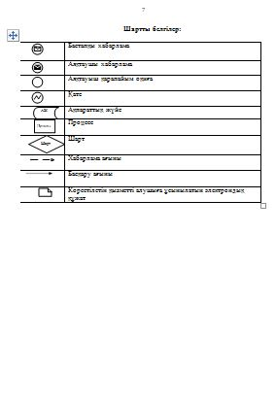

«Тракторларды және олардың базасында  
жасалған өздiгiнен жүретiн шассилер  
мен механизмдердi, монтаждалған арнайы  
жабдығы бар тiркемелердi қоса алғанда,  
олардың тiркемелерiн, өздiгiнен жүретiн  
ауыл шаруашылығы, мелиоративтiк және  
жол-құрылыс машиналары мен механизмдерiн,  
сондай-ақ жүріп өту мүмкіндігі жоғары арнайы  
машиналарды нөмiрлiк тiркеу белгiлерiн бере  
отырып, тiркеу, қайта тiркеу» мемлекеттік  
көрсетілетін қызмет регламентіне  
3-қосымша  
 

      Ескерту. Қаулы 3-қосымшамен толықтырылды - Маңғыстау облысы әкімдігінің 30.10.2014 № 269 (жарияланған күннен кейін күнтізбелік он күн өткен соң қолданысқа енгізіледі) қаулысымен.

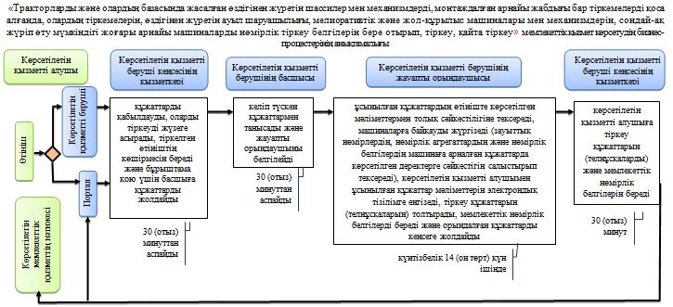

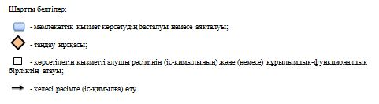

Маңғыстау облысы әкімдігінің   
2014 жылғы 18 маусым  
№ 154 қаулысымен бекітілген  
 

**«Тракторларды және олардың базасында жасалған өздігінен жүретін шассилер мен механизмдерді, монтаждалған арнайы жабдығы бар тіркемелерді қосаалғанда, олардың тіркемелерін, өздігінен жүретін ауылшаруашылығы, мелиоративтік және жол-құрылысы машиналары мен механизмдерін, сондай-ақ жүріп өту мүмкіндігі жоғары арнайы машиналарды жыл сайынғы мемлекеттік техникалық байқаудан өткізу» мемлекеттік көрсетілетін қызмет регламенті**

**1. Жалпы ережелер**

      1. «Тракторларды және олардың базасында жасалған өздігінен жүретін шассилер мен механизмдерді, монтаждалған арнайы жабдығы бар тіркемелерді қоса алғанда, олардың тіркемелерін, өздігінен жүретін ауылшаруашылығы, мелиоративтік және жол-құрылысы машиналары мен механизмдерін, сондай-ақ жүріп өту мүмкіндігі жоғары арнайы машиналарды жыл сайынғы мемлекеттік техникалық байқаудан өткізу» мемлекеттік көрсетілетін қызмет (бұдан әрі–мемлекеттік көрсетілетін қызмет) облыстың, ауданның, облыстық маңызы бар қаланың жергілікті атқарушы органдарымен (бұдан әрі – көрсетілетін қызметті беруші), сондай-ақ www.e.gov.kz «электрондық үкімет» веб-порталы (бұдан әрі – Портал) арқылы көрсетіледі.   
      2. Көрсетілетін мемлекеттік қызметтің нысаны: электрондық (ішін ара автоматтандырылған) және (немесе) қағаз түрінде.  
      3. Көрсетілетін мемлекеттік қызметтің нәтижелері:  
      1) көрсетілетін қызметті берушіге жүгінген жағдайда – Мемлекеттік техникалық байқаудан өткені туралы талонды (талонның телнұсқасын) бере отырып, тракторларды және олардың базасында жасалған өздiгiнен жүретiн шассилер мен механизмдердi, монтаждалған арнайы жабдығы бар тiркемелердi қосаалғанда, олардың тiркемелерiн, өздiгiнен жүретiн ауылшаруашылығы, мелиоративтiк және жол-құрылысы машиналары мен механизмдерiн, сондай-ақ жүріп өту мүмкіндігі жоғары арнайы машиналарды (бұдан әрі – машиналар) мемлекеттiк техникалық байқаудан өткiзу;  
      2) Порталда – құжаттарды қарауға қабылдау туралы хабарлама.

**2. Мемлекеттік қызмет көрсету процесінде көрсетілетін қызметті берушінің құрылымдық бөлімшелерінің (қызметкерлерінің) іс-қимыл тәртібін сипаттау**

      4. Көрсетілетін қызметті беруші көрсетілетін қызметті алушының өтінішін және Қазақстан Республикасы Үкіметінің 2014 жылғы 3 наурыздағы № 171 қаулысымен бекітілген «Тракторларды және олардың базасында жасалған өздігінен жүретін шассилер мен механизмдерді, монтаждалған арнайы жабдығы бар тіркемелерді қоса алғанда, олардың тіркемелерін, өздігінен жүретін ауыл шаруашылығы, мелиоративтік және жол-құрылысы машиналары мен механизмдерін, сондай-ақ жүріп өту мүмкіндігі жоғары арнайы машиналарды жыл сайынғы мемлекеттік техникалық байқаудан өткізу» мемлекеттік көрсетілетін қызмет стандартының (бұдан әрі – Стандарт) 9-тармағында көрсетілген өзге де құжаттарын немесе көрсетілетін қызметті алушының электрондық сұрау салуын алу мемлекеттік қызмет көрсету жөніндегі рәсімдерді (іс-қимылдарды) бастауға негіздеме болып табылады.  
      5. Мемлекеттік қызмет көрсету процесінің құрамына кіретін әрбір рәсімнің (іс-қимылдың) мазмұны:  
      1) көрсетілетін қызметті берушінің кеңсесінде құжаттарды қабылдау және оларды тіркеу;  
      2) көрсетілетін қызметті берушінің басшысының құжаттарды қарауы;  
      3) көрсетілетін қызметті берушінің жауапты орындаушысының құжаттарды қарауы және мемлекеттік көрсетілетін қызметтің нәтижесін ресімдеуі;  
      4) көрсетілетін қызметті алушыға мемлекеттік көрсетілетін қызметтің нәтижесін беру.

**3. Мемлекеттік қызмет көрсету процесінде көрсетілетін қызмет берушінің құрылымдық бөлімшелерінің (қызметкерлерінің) өзара іс-қимыл тәртібін сипаттау**

      6. Мемлекеттік көрсетілетін қызмет процесіне қатысатын көрсетілетін қызметті берушілердің, құрылымдық бөлімшелерінің (қызметкерлерінің) тізбесі:  
      1) көрсетілетін қызметті беруші кеңсесінің қызметкері;  
      2) көрсетілетін қызметті берушінің басшысы;  
      3) көрсетілетін қызметті берушінің жауапты орындаушысы.  
      7. Әрбір рәсімнің (іс-қимылдың) ұзақтығын көрсете отырып, құрылымдық бөлімшелер (қызметкерлер) арасындағы рәсімдердің (іс-қимылдардың) реттілігін сипаттау:  
      1) көрсетілетін қызметті беруші кеңсесінің қызметкері құжаттарды қабылдауды, оларды тіркеуді жүзеге асырады, тіркелген өтініштің көшірмесін береді (кіріс нөмірін; тіркелген күнін; өтінішті қабылдаған лауазымды адамның тегі мен аты-жөнін; мемлекеттік көрсетілетін қызметті алу күнін (уақытын) және құжаттарды беру орнын көрсете отырып)және бұрыштама қою үшін басшыға құжаттарды жолдайды – 40 (қырық) минуттан аспайды;  
      2) көрсетілетін қызметті берушінің басшысы келіп түскен құжаттармен танысады және жауапты орындаушыны белгілейді – 40 (қырық) минуттан аспайды;  
      3) көрсетілетін қызметті берушінің жауапты орындаушысы ұсынылған құжаттардың толықтығын, өтініштегі мәліметтерге сәйкестігін тексереді, машинаның кiмге тиесiлi екенiн нақтылайды, машина, шасси, қозғалтқыш, рама типінің, моделiнiң, шығарылған жылының, зауыттық нөмiрiнiң және нөмiрлік белгiсiнiң тiркеу құжатында жазылған деректерге сәйкестiгiн тексередi, машинаның техникалық жай-күйін Қазақстан Республикасының қолданыстағы заңнамасына сәйкес адам өмірінің, денсаулығының және мүлкінің қауіпсіздігі, қоршаған ортаны қорғау талаптарына сәйкестігін тексереді – 14 (он төрт) жұмыс күні;  
      4) көрсетілетін қызметті беруші кеңсесінің қызметкері мемлекеттік техникалық байқаудан өткені туралы талон немесе талонның телнұсқасын береді – 40 (қырық) минуттан аспайды.  
      8. Рәсімдердің (іс-қимылдардың) реттілігін сипаттау осы «Тракторларды және олардың базасында жасалған өздігінен жүретін шассилер мен механизмдерді, монтаждалған арнайы жабдығы бар тіркемелерді қоса алғанда, олардың тіркемелерін, өздігінен жүретін ауыл шаруашылығы, мелиоративтік және жол-құрылысы машиналары мен механизмдерін, сондай-ақ жүріп өту мүмкіндігі жоғары арнайы машиналарды жыл сайынғы мемлекеттік техникалық байқаудан өткізу» мемлекеттік көрсетілетін қызмет регламентінің (бұдан әрі – Регламент)  1 – қосымшасына сәйкес блок-схемамен сүйемелденеді.

**4. Көрсетілетін қызметті берушімен өзара іс-қимыл тәртібін сондай-ақ мемлекеттік қызмет көрсету процесінде ақпараттық жүйелерді пайдалану тәртібін сипаттау**

      9. Көрсетілетін қызметті берушінің Портал арқылы адымдық іс-қимылдары мен шешімдері:  
      1) көрсетілетін қызметті алушы жеке сәйкестендіру нөмірінің (бұдан әрі – ЖСН) және бизнес-сәйкестендіру нөмірінің (бұдан әрі – БСН), сондай-ақ паролінің (Порталда тіркелмеген көрсетілетін қызметті алушылар үшін жүзеге асырылады) көмегімен Порталда тіркеуді жүзеге асырады;  
      2) 1-процесс – қызметті алу үшін көрсетілетін қызметті алушының ЖСН/БСН және паролін Порталға енгізу процесі (авторизациялау процесі);  
      3) 1 шарт – тіркелген көрсетілетін қызметті алушы туралы деректердің дұрыстығын ЖСН/БСН және пароль арқылы Порталда тексеру;  
      4) 2-процесс – көрсетілетін қызметті алушының деректерінде бұзушылықтар болуына байланысты авторизациялаудан бас тарту туралы хабарламаны Порталда жасақтауы;  
      5) 3-процесс – көрсетілетін қызметті алушы осы Регламентте көрсетілген қызметті таңдауы, оның құрылымы мен форматтық талаптарды ескере отырып, көрсетілетін қызметті алушы қызметті көрсету үшін сұрау салу нысанын экранға шығаруы және нысанды толтыруы (деректерді енгізуі), сұрау салу нысанына Стандарттың 9-тармағында көрсетілген қажетті құжаттардың электронды түрдегі көшірмесін қоса тіркеу, сондай-ақ сұрау салуды куәландыру (қол қою) үшін көрсетілетін қызметті алушының электрондық–цифрлық қолтаңбасының (бұдан әрі – ЭЦҚ) тіркелу куәлігін таңдауы;  
      6) 2-шарт – ЭЦҚ тіркеу куәлігінің жарамдылық мерзімін және қайтарылған (жойылған) тіркеу куәлігінің тізімінде жоқтығын, сондай-ақ сәйкестендіру мәліметтерінің (сұрау салуда көрсетілген ЖСН/БСН мен ЭЦҚ тіркеу куәлігінде көрсетілген ЖСН/БСН арасындағы) сәйкестілігін Порталда тексеру;  
      7) 4-процесс – көрсетілетін қызметті алушының ЭЦҚ түпнұсқалығының расталмауына байланысты сұрау салынған қызметтен бас тарту туралы хабарлама жасақтау;  
      8) 5-процесс – көрсетілетін қызметті алушының ЭЦҚ куәландырылған (қолы қойылған) электрондық құжатты (көрсетілетін қызметті алушының сұрау салуын) көрсетілетін қызметті беруші сұрау салуды өңдеу үшін «электрондық үкіметтің» шлюзі (бұдан әрі – ЭҮШ) арқылы «электрондық үкіметтің» аймақтық шлюзінің автоматтандырылған жұмыс орнына (бұдан әрі – ЭҮАШ АЖО) жолдау;  
      9) 3-шарт – көрсетілетін қызметті алушы қоса берген, Стандартта көрсетілген құжаттардың және қызмет көрсету үшін негізділігіне сәйкестігіне көрсетілетін қызметті берушінің тексеруі;  
      10) 5-процесс – көрсетілетін қызметті алушының құжаттарында бұзушылықтар болуына байланысты сұрау салынған қызметті көрсетуден бас тарту туралы хабарламаны жасақтау;  
      11) 7-процесс – көрсетілетін қызметті алушының Порталмен жасақталған мемлекеттік көрсетілетін қызметтің нәтижесін (электрондық құжат нысанындағы хабарлама) алуы. Электрондық құжат көрсетілетін қызметті берушінің уәкілетті тұлғасының ЭЦҚ қолданылуымен жасақталады.  
      10. Портал арқылы мемлекеттік қызмет көрсетуге тартылған ақпараттық жүйелердің функционалдық өзара іс-қимылдары осы Регламенттің 2-қосымшасында көрсетілген диаграммада келтірілген.  
      11. Мемлекеттік қызмет көрсету процесінде рәсімдердің (іс-қимылдардың) ретін, көрсетілетін қызметті берушінің толық сипаттамасы құрылымдық бөлімшелерінің (қызметкерлерінің) өзара іс-қимылдарының, сонымен қатар мемлекеттік қызмет көрсету процесінде ақпараттық жүйелерді қолдану тәртібінің сипаттамасы осы Регламентке 3-қосымшасына сәйкес мемлекеттік қызмет көрсетудің бизнес-процестерінің анықтамалығында көрсетіледі. Мемлекеттік қызмет көрсетудің бизнес-процестерінің анықтамалығы Порталда, көрсетілетін қызметті берушінің интернет-ресурсында орналастырылады.  
      Ескерту. Қаулы 11–тармақпен толықтырылды - Маңғыстау облысы әкімдігінің 30.10.2014 № 269 (жарияланған күннен кейін күнтізбелік он күн өткен соң қолданысқа енгізіледі) қаулысымен.

«Тракторларды және олардың базасында  
жасалған өздігінен жүретін шассилер  
мен механизмдерді, монтаждалған арнайы  
жабдығы бар тіркемелерді қоса алғанда,  
олардың тіркемелерін, өздігінен жүретін  
ауыл шаруашылығы, мелиоративтік және  
жол-құрылысы машиналары мен механизмдерін,  
сондай-ақ жүріп өту мүмкіндігі жоғары арнайы  
машиналарды жыл сайынғы мемлекеттік техникалық  
байқаудан өткізу» мемлекеттік көрсетілетін  
қызмет регламентіне  
1-қосымша  
 

**Рәсімдердің (іс-қимылдардың) реттілігін сипаттау**  
   
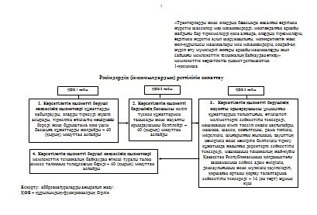

      Ескерту: аббревиатураларды ажыратып жазу:  
      ҚФБ – құрылымдық-функционалдық бірлік

«Тракторларды және олардың базасында  
жасалған өздігінен жүретін шассилер мен  
механизмдерді, монтаждалған арнайы жабдығы  
бар тіркемелерді қоса алғанда, олардың  
тіркемелерін, өздігінен жүретін ауыл шаруашылығы,  
мелиоративтік және жол-құрылысы машиналары мен  
механизмдерін, сондай-ақ жүріп өту мүмкіндігі  
жоғары арнайы машиналарды жыл сайынғы мемлекеттік  
техникалық байқаудан өткізу» мемлекеттік  
көрсетілетін қызмет регламентіне  
2-қосымша  
 

**Портал арқылы мемлекеттік қызмет көрсетуге тартылған ақпараттық жүйелердің функционалдық өзара іс-қимылы**

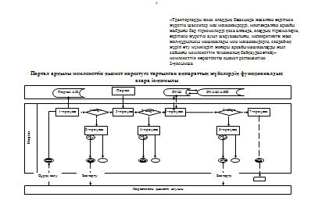

**Шартты белгілер:**

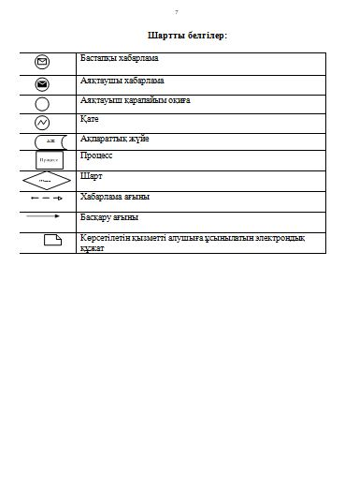

«Тракторларды және олардың базасында  
жасалған өздігінен жүретін шассилер  
мен механизмдерді, монтаждалған арнайы  
жабдығы бар тіркемелерді қоса алғанда,  
олардың тіркемелерін, өздігінен жүретін  
ауыл шаруашылығы, мелиоративтік және  
жол-құрылысы машиналары мен механизмдерін,  
сондай-ақ жүріп өту мүмкіндігі жоғары арнайы  
машиналарды жыл сайынғы мемлекеттік техникалық  
байқаудан өткізу» мемлекеттік көрсетілетін  
қызмет регламентіне  
3-қосымша

      Ескерту. Қаулы 3-қосымшамен толықтырылды - Маңғыстау облысы әкімдігінің 30.10.2014 № 269 (жарияланған күннен кейін күнтізбелік он күн өткен соң қолданысқа енгізіледі) қаулысымен.

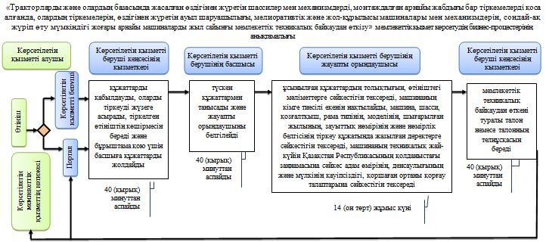  
 

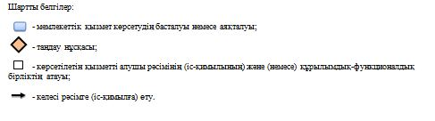

Маңғыстау облысы әкімдігінің   
2014 жылғы 18 маусым  
№ 154 қаулысымен бекітілген   
 

**«Тракторларға және олардың базасында жасалған өздігінен жүретін шассилер мен механизмдерге, монтаждалған арнайы жабдығы бар тіркемелерді қоса алғанда, олардың тіркемелеріне, өздігінен жүретін ауыл шаруашылығы, мелиоративтік және жол-құрылыс машиналары мен механизмдерге, сондай-ақ жүріп өту мүмкіндігі жоғары арнайы машиналарға ауыртпалықтың жоқ (бар) екендігі туралы ақпарат ұсыну» мемлекеттік көрсетілетін қызмет регламенті**

**1. Жалпы ережелер**

      1. «Тракторларға және олардың базасында жасалған өздігінен жүретін шассилер мен механизмдерге, монтаждалған арнайы жабдығы бар тіркемелерді қоса алғанда, олардың тіркемелеріне, өздігінен жүретін ауыл шаруашылығы, мелиоративтік және жол-құрылыс машиналары мен механизмдерге, сондай-ақ жүріп өту мүмкіндігі жоғары арнайы машиналарға ауыртпалықтың жоқ (бар) екендігі туралы ақпарат ұсыну» мемлекеттік көрсетілетін қызмет (бұдан әрі - мемлекеттік көрсетілетін қызмет) облыстың, ауданның, облыстық маңызы бар қаланың жергілікті атқарушы органдарымен (бұдан әрі – көрсетілетін қызметті беруші), сондай-ақ «электрондық үкіметтің» www.e.gov.kz веб-порталы (бұдан әрі – Портал) арқылы көрсетіледі.  
      2. Көрсетілетін мемлекеттік қызметтің нысаны: электрондық (ішінара автоматтандырылған) және (немесе) қағаз түрінде.  
      3. Көрсетілетін мемлекеттік қызметтің нәтижесі:  
      1) көрсетілетін қызметті берушіге жүгінген жағдайда – жылжымалы мүліктің кепілдігін тіркеу тізілімінен қағаз нысанындағы үзінді көшірме;  
      2) порталда – уәкілетті лауазымды адамының электрондық цифрлық қолтаңбасымен (бұдан әрі – ЭЦҚ) куәландырылған электрондық құжат нысанындағы жылжымалы мүліктің кепілдігін тіркеу тізілімінен үзінді көшірме болып табылады.

**2. Мемлекеттік қызмет көрсету процесінде көрсетілетін қызметті берушінің құрылымдық бөлімшелерінің (қызметкерлерінің) іс-қимыл тәртібін сипаттау**

      4. Көрсетілетін қызметті беруші көрсетілетін қызметті алушының өтінішін және Қазақстан Республикасы Үкіметінің 2014 жылғы 3 наурыздағы № 171 қаулысымен бекітілген «Тракторларға және олардың базасында жасалған өздігінен жүретін шассилер мен механизмдерге, монтаждалған арнайы жабдығы бар тіркемелерді қоса алғанда, олардың тіркемелеріне, өздігінен жүретін ауыл шаруашылығы, мелиоративтік және жол-құрылыс машиналары мен механизмдерге, сондай-ақ жүріп өту мүмкіндігі жоғары арнайы машиналарға ауыртпалықтың жоқ (бар) екендігі туралы ақпарат ұсыну» мемлекеттік көрсетілетін қызмет стандартының (бұдан әрі – Стандарт) 9-тармағында көрсетілген өзге де құжаттарын немесе көрсетілетін қызметті алушы электрондық сұрау салуын алу мемлекеттік қызмет көрсету жөніндегі рәсімдерді (іс-қимылдарды) бастауға негіздеме болып табылады.  
      5. Мемлекеттік қызмет көрсету процесінің құрамына кіретін әрбір рәсімнің (іс-қимылдың) мазмұны:  
      1) көрсетілетін қызметті берушінің кеңсесінде құжаттарды қабылдау және оларды тіркеу;   
      2) көрсетілетін қызметті берушінің басшысының құжаттарды қарауы;  
      3) көрсетілетін қызметті берушінің жауапты орындаушысының құжаттарды қарауы және мемлекеттік көрсетілетін қызметтің нәтижесін ресімдеуі;  
      4) көрсетілетін қызметті алушыға мемлекеттік көрсетілетін қызметтің нәтижесін беру.

**3. Мемлекеттік қызмет көрсету процесінде көрсетілетін қызмет берушінің құрылымдық бөлімшелерінің (қызметкерлерінің) өзара іс-қимыл тәртібін сипаттау**

      6. Мемлекеттік көрсетілетін қызмет процесіне қатысатын көрсетілетін қызметті берушілердің, құрылымдық бөлімшелерінің (қызметкерлерінің) тізбесі:  
      1) көрсетілетін қызметті беруші кеңсесінің қызметкері;  
      2) көрсетілетін қызметті берушінің басшысы;  
      3) көрсетілетін қызметті берушінің жауапты орындаушысы.  
      7. Әрбір рәсімнің (іс-қимылдың) ұзақтығын көрсете отырып, құрылымдық бөлімшелер (қызметкерлер) арасындағы рәсімдердің (іс-қимылдардың) реттілігін сипаттау:  
      1) көрсетілетін қызметті беруші кеңсесінің қызметкері құжаттарды қабылдауды, оларды тіркеуді жүзеге асырады, тіркелген өтініштің көшірмесін береді (кіріс нөмірін; тіркелген күнін; өтінішті қабылдаған лауазымды адамның тегі мен аты-жөнін; мемлекеттік көрсетілетін қызметті алу күнін (уақытын) және құжаттарды беру орнын көрсете отырып) және бұрыштама қою үшін басшыға құжаттарды жолдайды – 30 (отыз) минуттан аспайды;  
      2) көрсетілетін қызметті берушінің басшысы келіп түскен құжаттармен танысады және жауапты орындаушыны белгілейді – 30 (отыз) минуттан аспайды;  
      3) көрсетілетін қызметті берушінің жауапты орындаушысы ұсынылған құжаттардың толықтығын, өтініштегі мәліметтерге сәйкестігін тексереді, жылжымалы мүліктің кепілдігін тіркеу тізілімінен үзінді жасақтайды және орындалған құжатты кеңсеге жолдайды – 1 (бір) жұмыс күні;  
      4) көрсетілетін қызметті беруші кеңсесінің қызметкері көрсетілетін қызметті алушыға жылжымалы мүліктің кепілдігін тіркеу тізілімінен үзінді береді – 30 (отыз) минуттан аспайды.  
      8. Рәсімдердің (іс-қимылдардың) реттілігін сипаттау осы «Тракторларға және олардың базасында жасалған өздігінен жүретін шассилер мен механизмдерге, монтаждалған арнайы жабдығы бар тіркемелерді қоса алғанда, олардың тіркемелеріне, өздігінен жүретін ауыл шаруашылығы, мелиоративтік және жол-құрылыс машиналары мен механизмдерге, сондай-ақ жүріп өту мүмкіндігі жоғары арнайы машиналарға ауыртпалықтың жоқ (бар) екендігі туралы ақпарат ұсыну» мемлекеттік көрсетілетін қызмет регламентінің (бұдан әрі – Регламент)  1 – қосымшасына сәйкес блок-схемамен сүйемелденеді.

**4. Көрсетілетін қызметті берушілермен өзара іс-қимыл тәртібін, сондай-ақ мемлекеттік қызмет көрсету процесінде ақпараттық жүйелерді пайдалану тәртібін сипаттау**

      9. Көрсетілетін қызметті берушінің Портал арқылы адымдық іс-қимылдары мен шешімдері:  
      1) көрсетілетін қызметті алушы жеке сәйкестендіру нөмірінің (бұдан әрі – ЖСН) және бизнес-сәйкестендіру нөмірінің (бұдан әрі – БСН), сондай-ақ паролінің (Порталда тіркелмеген көрсетілетін қызметті алушылар үшін жүзеге асырылады) көмегімен Порталда тіркеуді жүзеге асырады;  
      2) 1-процесс – қызметті алу үшін көрсетілетін қызметті алушының ЖСН/БСН және паролін Порталға енгізу процесі (авторизациялау процесі);  
      3) 1 шарт – тіркелген көрсетілетін қызметті алушы туралы деректердің дұрыстығын ЖСН/БСН және пароль арқылы Порталда тексеру;  
      4) 2-процесс – көрсетілетін қызметті алушының деректерінде бұзушылықтар болуына байланысты авторизациялаудан бас тарту туралы хабарламаны Порталда жасақтауы;  
      5) 3-процесс – көрсетілетін қызметті алушы осы Регламентте көрсетілген қызметті таңдауы, оның құрылымы мен форматтық талаптарды ескере отырып, көрсетілетін қызметті алушы қызметті көрсету үшін сұрау салу нысанын экранға шығаруы және нысанды толтыруы (деректерді енгізуі), сұрау салу нысанына Стандарттың 9-тармағында көрсетілген қажетті құжаттардың электронды түрдегі көшірмесін қоса тіркеу, сондай-ақ сұрау салуды куәландыру (қол қою) үшін көрсетілетін қызметті алушының ЭЦҚ тіркелу куәлігін таңдауы;  
      6) 2-шарт – ЭЦҚ тіркеу куәлігінің жарамдылық мерзімін және қайтарылған (жойылған) тіркеу куәлігінің тізімінде жоқтығын, сондай-ақ сәйкестендіру мәліметтерінің (сұрау салуда көрсетілген ЖСН/БСН мен ЭЦҚ тіркеу куәлігінде көрсетілген ЖСН/БСН арасындағы) сәйкестілігін Порталда тексеру;  
      7) 4-процесс – көрсетілетін қызметті алушының ЭЦҚ түпнұсқалығының расталмауына байланысты сұрау салынған қызметтен бас тарту туралы хабарлама жасақтау;  
      8) 5-процесс – көрсетілетін қызметті алушының ЭЦҚ куәландырылған (қолы қойылған) электрондық құжатты (көрсетілетін қызметті алушының сұрау салуын) көрсетілетін қызметті беруші сұрау салуды өңдеу үшін «электрондық үкіметтің» шлюзі (бұдан әрі – ЭҮШ) арқылы «электрондық үкіметтің» аймақтық шлюзінің автоматтандырылған жұмыс орнына (бұдан әрі – ЭҮАШ АЖО) жолдау;  
      9) 3-шарт – көрсетілетін қызметті алушы қоса берген, Стандартта көрсетілген құжаттардың және қызмет көрсету үшін негізділігіне сәйкестігіне көрсетілетін қызметті берушінің тексеруі;  
      10) 5-процесс – көрсетілетін қызметті алушының құжаттарында бұзушылықтар болуына байланысты сұрау салынған қызметті көрсетуден бас тарту туралы хабарламаны жасақтау;  
      11) 7-процесс – көрсетілетін қызметті алушының Порталмен жасақталған мемлекеттік көрсетілетін қызметтің нәтижесін (электрондық құжат нысанындағы хабарлама) алуы. Электрондық құжат көрсетілетін қызметті берушінің уәкілетті тұлғасының ЭЦҚ қолданылуымен жасақталады.  
      10. Портал арқылы мемлекеттік қызмет көрсетуге тартылған ақпараттық жүйелердің функционалдық өзара іс-қимылдары осы Регламенттің 2-қосымшасында көрсетілген диаграммада келтірілген.  
      11. Мемлекеттік қызмет көрсету процесінде рәсімдердің (іс-қимылдардың) ретін, көрсетілетін қызметті берушінің толық сипаттамасы құрылымдық бөлімшелерінің (қызметкерлерінің) өзара іс-қимылдарының, сонымен қатар мемлекеттік қызмет көрсету процесінде ақпараттық жүйелерді қолдану тәртібінің сипаттамасы осы Регламентке 3-қосымшасына сәйкес мемлекеттік қызмет көрсетудің бизнес-процестерінің анықтамалығында көрсетіледі. Мемлекеттік қызмет көрсетудің бизнес-процестерінің анықтамалығы Порталда, көрсетілетін қызметті берушінің интернет-ресурсында орналастырылады.  
      Ескерту. Қаулы 11–тармақпен толықтырылды - Маңғыстау облысы әкімдігінің 30.10.2014 № 269 (жарияланған күннен кейін күнтізбелік он күн өткен соң қолданысқа енгізіледі) қаулысымен.

«Тракторларға және олардың базасында  
жасалған өздігінен жүретін шассилер  
мен механизмдерге, монтаждалған арнайы  
жабдығы бар тіркемелерді қоса алғанда,  
олардың тіркемелеріне, өздігінен жүретін  
ауыл шаруашылығы, мелиоративтік және  
жол-құрылыс машиналары мен механизмдерге,  
сондай-ақ жүріп өту мүмкіндігі жоғары  
арнайы машиналарға ауыртпалықтың жоқ (бар)  
екендігі туралы ақпарат ұсыну» мемлекеттік  
көрсетілетін қызмет регламентіне  
1-қосымша  
 

**Рәсімдердің (іс-қимылдардың) реттілігін сипаттау**  
   
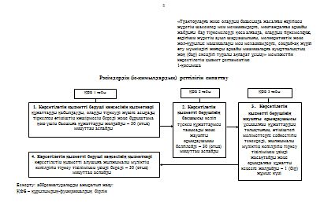  
 

      Ескерту: аббревиатураларды ажыратып жазу:  
      ҚФБ – құрылымдық-функционалдық бірлік

«Тракторларға және олардың базасында  
жасалған өздігінен жүретін шассилер  
мен механизмдерге, монтаждалған арнайы  
жабдығы бар тіркемелерді қоса алғанда,  
олардың тіркемелеріне, өздігінен жүретін  
ауыл шаруашылығы, мелиоративтік және  
жол-құрылыс машиналары мен механизмдерге,  
сондай-ақ жүріп өту мүмкіндігі жоғары  
арнайы машиналарға ауыртпалықтың жоқ (бар)  
екендігі туралы ақпарат ұсыну» мемлекеттік  
көрсетілетін қызмет регламентіне  
2-қосымша  
 

**Портал арқылы мемлекеттік қызмет көрсетуге тартылған ақпараттық жүйелердің функционалдық өзара іс-қимылы**

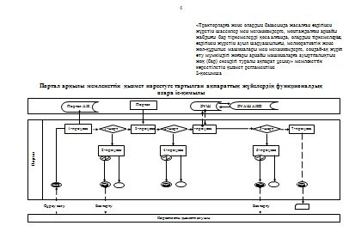  
   
   
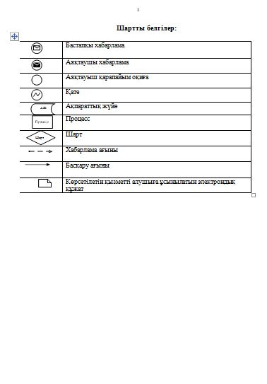  
 

«Тракторларға және олардың базасында  
жасалған өздігінен жүретін шассилер  
мен механизмдерге, монтаждалған арнайы  
жабдығы бар тіркемелерді қоса алғанда,  
олардың тіркемелеріне, өздігінен жүретін  
ауыл шаруашылығы, мелиоративтік және  
жол-құрылыс машиналары мен механизмдерге,  
сондай-ақ жүріп өту мүмкіндігі жоғары  
арнайы машиналарға ауыртпалықтың жоқ (бар)  
екендігі туралы ақпарат ұсыну» мемлекеттік  
көрсетілетін қызмет регламентіне  
3-қосымша  
 

      Ескерту. Қаулы 3-қосымшамен толықтырылды - Маңғыстау облысы әкімдігінің 30.10.2014 № 269 (жарияланған күннен кейін күнтізбелік он күн өткен соң қолданысқа енгізіледі) қаулысымен.

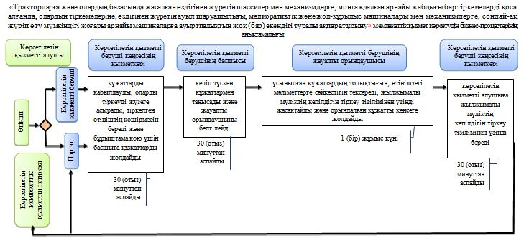

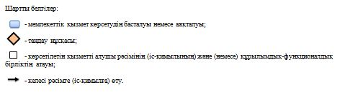

© 2012. Қазақстан Республикасы Әділет министрлігінің «Қазақстан Республикасының Заңнама және құқықтық ақпарат институты» ШЖҚ РМК